S4700系列，万兆交换机

产品概述
S4700系列交换机是TG-NET最新推出的1款管理型万兆交换机。该型号交换机提供48个千兆电口和4个万兆光口，此种设计符合网吧交换机高密度端口的需求。结合当下网吧市场星网和环网两种组网方案，该产品既提供星网方案中端口聚合功能，同时也提供工业级环网ERPS功能，实现网吧不同的组网。TG-NET继续保持精益求精的硬件设计理念，采用交换机网口3μm镀金技术，采用顶级的日系电容、固态电容、采用高频主板、真金工艺，严谨的机箱风道结构，呈现出更具性价比的网吧交换机。

产品外观
S4700-48G-4TF  万兆交换机  48个10/100/1000M电口，4个万兆SFP+光口； | 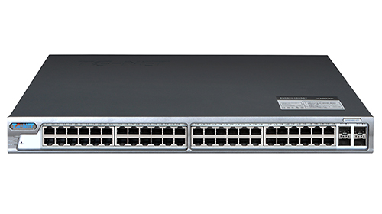
S4700E-48G-4TF  万兆交换机、双电源  48个10/100/1000M电口，4个万兆SFP+光口； | 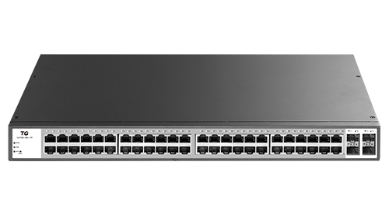

产品特点
- 云盒子，网咖的安全守护机器人
通过云盒子，网维商在办公室即可在用户无感知的情况下，自动处理网络故障，极大的提升网络的自愈能力，降低网咖停业损失。
- 网口3μm镀金，减少网络卡顿
所有交换机网口均采用3μm镀金工艺，耐磨、抗氧化、易导电，减少网络卡顿，提高网民体验。
- 顶级的日系电容、固态电容
最优质的电容，最佳的过滤高频、低频信号，抗脉冲干扰作用，耐高温、寿命长、最小的能量损耗，确保不受温度变化的影响，长时间、高强度的稳定运行。
- 高频主板、真金工艺
顶级的高端high tg/170主板、中端高频主板，远超FR4普通主板。
“沉金工艺”，晶体结构更致密，不易产成氧化，在转发性能上远超一般的“镀金工艺”。
- 科学严谨的散热系统
严谨的机箱风道结构、铝制散热片、台系风扇组合设计，经过极限的高低温测试，适应各种复杂的网咖安装环境。
- 工业级ERPS环网协议
将电力、交通、金融等高敏感领域中使用的ERPS技术，引入到网咖，50ms的故障切换速度，确保游戏零感知。
- 星网基础架构，端口聚合技术
S4700支持千兆端口聚合，万兆端口聚合，满足星网汇聚组网需求，保证网络高带宽和多线备份。
- 电信级双电源冗余保护
电信级双电源冗余保护、三级防雷设计，符合国际IEC61000-4-5标准；符合安规EN60950、IEC60950标准，极大的降低网咖停业风险。

产品规格
型号 | S4700-48G-4TF | S4700E-48G-4TF
固定端口 | 48个10/100/1000M电口  4个万兆SFP+端口（兼容千兆） | 48个10/100/1000M电口  4个万兆SFP+端口（兼容千兆）
Reset键 | 1个
交换容量 | 196Gbps
包转发率 | 131Mpps
工作温度 | -20~50°C
存储温度 | -40~70°C
工作湿度 | 10%～90%无凝结
存储湿度 | 5%～95%无凝结
外观尺寸 | 440（L)×285(W)×44.5(H)mm
整机重量 | <5Kg
输入电压 | 110～240V/50～60Hz
整机功耗 | <70W
电源扩展槽 | N/A | 2个

业务特性
型号 | S4700-48G-4TF | S4700E-48G-4TF
协议标准 | IEEE 802.3,10BASE-T以太网
协议标准 | IEEE 802.3u,快速以太网标准
协议标准 | IEEE 802.3ab,千兆以太网标准
协议标准 | IEEE 802.3z,千兆以太网光纤标准
协议标准 | IEEE 802.3ae,10G以太网标准
MAC地址 | 8K
MAC地址 | 自动更新，双向学习
VLAN | 最大4096 个VLAN
VLAN | 基于端口的VLAN
VLAN | 802.1Q 标记VLAN
端口汇聚 | 26组汇聚，每组最多8个端口
端口汇聚 | 静态聚合、动态聚合
端口镜像 | 多对一的端口镜像，对镜像源端口的数量没有限制
端口流控 | 半双工基于背压式控制
端口流控 | 全双工基于PAUSE帧
端口限速 | 基于端口的输入/输出带宽管理
风暴抑制 | 支持未知单播、广播、未知多播、多播抑制
风暴抑制 | MAC地址阻塞过滤
风暴抑制 | 广播、未知单播、多播阻塞过滤
安全特性 | 支持基于端口的IP+MAC绑定
安全特性 | 支持用户分级管理和口令保护
网线线序 | Auto-MDIX功能，自动识别直通网线和交叉网线
协商模式 | 端口自动协商功能（自协商传输速率和双工模式）
网络管理 | TG云盒子管理、云端管理
网络管理 | 支持WEB界面管理（支持http及https协议）
网络管理 | 支持Telnet远程管理
网络管理 | 支持系统日志
网络管理 | 支持Reset恢复出厂

订购信息
设备名称 | 设备信息
S4700-48G-4TF | 48个10/100/1000M电口、4个万兆SFP+光口
S4700E-48G-4TF | 48个10/100/1000M电口、4个万兆SFP+光口（兼容千兆）、2个电源插槽（标配2个热插拔式AC电源）
电源模块 | 模块信息
PWR-AC-72 | 热插拔内置式电源模块  220V交流电源模块（适用于S4700E-48G-4TF交换机）-输入电压AC 110-240V-最大功率72W-支持热插拔
光纤模块 | 模块信息
SFP+-10GE-SX-MM850 | 万兆SFP+多模模块-(850nm,0.3km,LC)
SFP+-10GE-LX-SM1310 | 万兆SFP+单模模块-(1310nm,10km,LC)
SFP-GE-SX-MM850 | 千兆SFP多模模块-(850nm,0.55km,LC)
SFP-GE-LX-SM1310 | 千兆SFP单模模块-(1310nm,20km,LC)
SFP+-10GE-CU24-3M-V4 | 集成SFP+模块，10G高速电缆，长度3M，24号线径

联系我们
 | 深圳市万网博通科技有限公司  电话 ：0755-86963722/66/99  传真 ：0755- 86963733  400 ：400-088-7500  网址 ：http://www.tg-net.cn  总部地址 ：深圳市南山区中山园路1001号国际E城E3栋  工厂地址 ：深圳市龙华新区大浪街道浪荣路昱南通科技工业园

关于本出版物
本刊物仅供参考，不构成任何承诺或保证。 本刊物中的商标、图片、标识均归深圳市万网博通科技有限公司所有。
版权所有 © 深圳市万网博通科技有限公司 保留一切权利
V20180417

